AGENDA DE DESARROLLO.

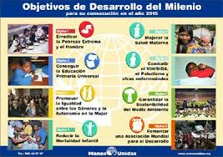

ECONOMIA REGIONAL, LA INTEGRACION DE MÉXICO





ONU

CEPAL

APROBECHAMIENTO DE

TRATADOS INTERNACIONALES

INTEGRACIÓN REGIONAL

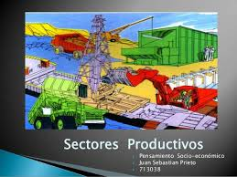

SECTOR TERCIARIO

SECTOR SECUNTARIO

SECTOR PRIMARIO

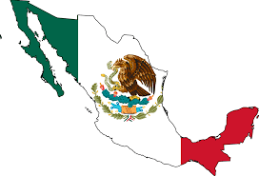

POLITICAS PUBLICAS PARA EL

DESARROLLO NACIONAL

SECTORES PRODUCTIVOS

ECONOMIA REGIONAL DE MÉXICO

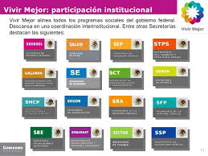



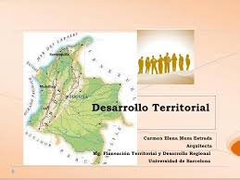

PLAN NACIONAL DE DESARROLLO



PROCURAR EL MEJOR DESARROLLO

TERRITORIAL POSIBLE

INICIATIVA PRIVADA

EMPLEOS

SEGURIDAD SOCIAL

DERECHOS HUMANOS

IGUALDAD DE GÉNERO

ROBERTO ANTONIO ESPINOSA GREEN. MAT. 20150793